事件独立性（链接）
定义1 设和是概率空间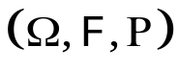中的两个事件，如果有
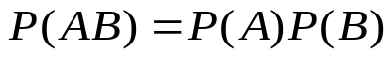
则称事件与事件相互独立，简称独立. 否则称与事件不独立或相依.
定义2 设有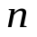个事件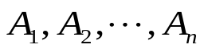，对任意的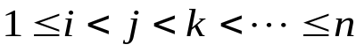，如果以下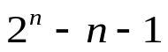个等式均成立
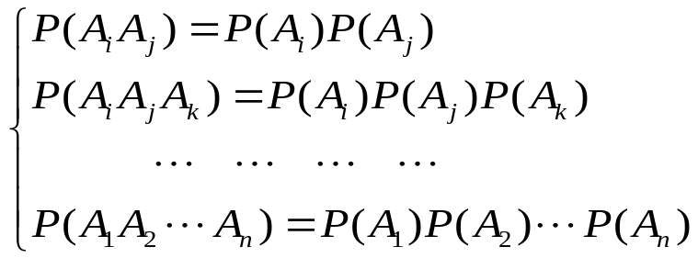
则称个事件相互独立.
个相互独立的事件中的任意一部分仍是相互独立的，将互相独立的个相互独立的事件中的任意一部分换成对立事件，所得到的个事件仍是相互独立的.
定义3 设有事件序列，如果其中任意有限个事件都相互独立，则称事件序列是相互独立的. 并称事件序列是独立事件序列.

